本溪市中级人民法院执行死刑刑场及执行用房 《建设工程规划许可证》审批结果（批后）公告
项目名称 | 本溪市中级人民法院执行死刑刑场及执行用房
建设单位 | 辽宁省本溪市中级人民法院
建设地址 | 溪湖区林家崴子
工程证号 | 《建设工程规划许可证》建字第210503201900016号
发证时间 | 2019.11.28
监督单位 | 本溪市自然资源局
监督电话 | 024-42800813
建设规模 | 总建筑面积为674平方米
项目基本情况 | 该项目为土地划拨项目，其用地位于溪湖区林家崴子殡仪服务中心东侧，南临市公安局法医解剖室用地，西、北、东三面临山。主要规划指标：规划用地面积0.50公顷，取得《建设用地批准书》的用地面积0.26公顷。在已取得的用地内，新建执行用房建筑面积674平方米，单层。
批准的《建设工程规划许可证》 | 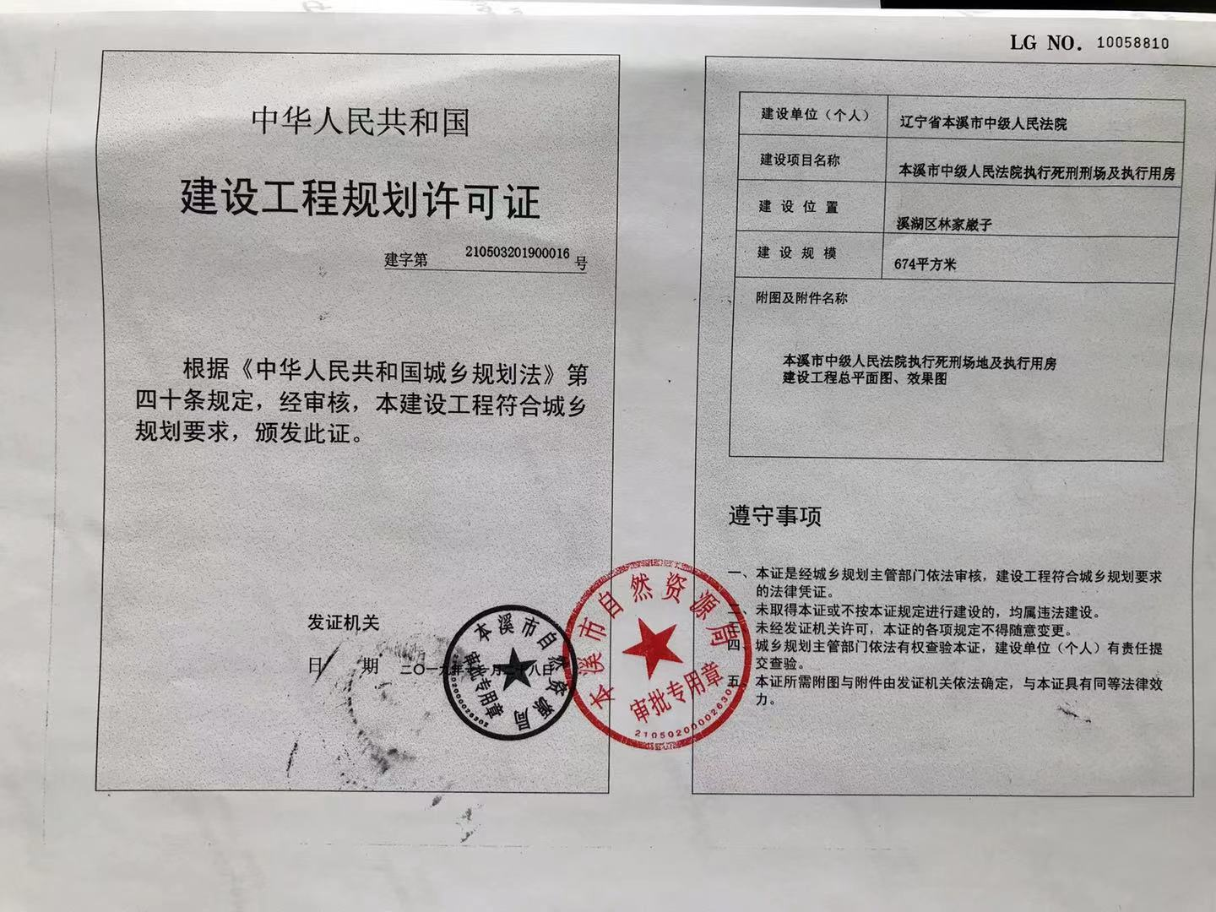
附图 | 见附图
备注
附图：本溪市中级人民法院执行死刑场地及执行用房建设工程总平面图及效果图
